Содержание:
Введение………………………………………………………………………………………..2
1. Сущность и виды инфляции……………………………………………………………….4
1.1 Понятие инфляции и история инфляционных процессов……………………………4

1.2 Причины инфляции …………………………………………………………………....5
1.3. Механизм инфляции…………………………………………………………………...7
1.4. Инфляция спроса ………………………………………………………………………7
1.5. Инфляция предложения………………………………………………………………10
2. Социально-экономические последствия инфляции……………………………………..12
2.1. Последствия инфляции. Инфляция и доходы……………………………………….12
2.2. Последствия ожидаемой инфляции. Инфляция и налоги…………………………..15
2.3. Кривая Филипса……………………………………………………………………….17
Заключение……………………………………………………………………………………21 Список использованной литературы……………………………………………………….23

Введение.
Инфляция представляет собой одну из наиболее острых проблем современного развития экономики во многих странах мира, отрицательно влияя на все стороны жизни общества. Инфляция в России в январе 2006 г. составила 2,4%, сообщила Федеральная служба государственной статистики. Официальный прогноз инфляции на 12 месяцев 2006 г. составляет 7-8,5%. Однако Минфин и Минэкономразвития в конце 2005 г. признали, что если цены на нефть в течение года будут выше $45-50 за 1 баррель, то инфляция превысит запланированные показатели и составит как минимум 9%. Она обесценивает результаты труда, уничтожает сбережения юридических и физических лиц, препятствует долгосрочным инвестициям и экономическому росту. Высокая инфляция разрушает денежную систему, провоцирует бегство национального капитала за границу, ослабляет национальную валюту, способствует ее вытеснению во внутреннем обращении иностранной валютой, подрывает возможности финансирования государственного бюджета. Инфляция является самым эффективным средством перераспределения национального богатства – от более бедных слоев общества к более богатым, усиливая тем самым его социальное расслоение.
История содержит немало примеров, которые, казалось бы, свидетельствуют: у инфляции есть не только минусы, но и плюсы. Действительно, нередко бывает так, что открытая инфляция, порождая непрерывный рост цен, вызывает слепую реакцию рыночных механизмов, стимулирует оживление на товарных рынках, ведет к повышению деловой активности, расширению производства и занятости .Этому способствует и инфляционный прилив спроса на акции. В 60-е и в начале 70-х годов правительства многих развитых государств преднамеренно провоцировали подобного рода инфляционные бумы, используя их в качестве средства краткосрочного регулирования экономики.
Однако же, если иметь в виду долгосрочную перспективу, то, как доказано мировой экономической наукой и подтверждено хозяйственной практикой, в эффектах этих ровным счетом ничего положительного. Более того, они даже не нейтральны, а наносят экономике немалый урон. Крайне непродолжительные по времени действия, указанные бумы оборачиваются лишь обострением инфляционного недуга и усложняют его течение. Они затягивают выздоровление, делают неизбежным применение радикальных и весьма болезненных в социальном отношении антиинфляционных мер, сопровождаются ростом безработицы, временным снижением уровня жизни и т.п.
В первой части дается понятие инфляции и ее механизмов. Графики инфляции спроса и предложения. В этой же части раскрыты основные причины, следствием которых является инфляция, ее характерные черты.
Во второй части рассказывается о социально-экономических последствиях инфляции: рост цен и норм прибыли, обострение экономической и социальной напряженности, обесценение сбережений населения, а также методы борьбы с инфляцией.

Глава 1. Сущность и виды инфляции.

1.1. Понятие инфляции и история инфляционных процессов.

В экономической литературе существуют следующие определения инфляции:
"Инфляция - переполнение каналов обращения избыточными бумажными деньгами, вызывающее их обесценение. В результате инфляции бумажные деньги обесцениваются по отношению к денежному товару - золоту, а также по отношению ко всей массе рядовых товаров и к иностранной валюте, сохраняющей прежнюю реальную ценность или обесценившейся в меньшей степени".
«Инфляция - процесс переполнения каналов денежного обращения, выраженный в обесценении денег, росте цен на товары и услуги и снижении реального жизненного уровня трудящихся».
«Инфляция - чрезмерное увеличение количества обращающихся в стране бумажных денег, вызывающее их обесценение».
Суммируя все эти, в общем-то, идентичные определения, можно сказать, что инфляция - это денежный феномен, выраженный в устойчивом и непрерывном росте цен, вызванным избытком денежной массы в обращении. Иными словами, эта проблема возникает в ситуации, когда кассовая наличность предпринимателей и потребителей (предложение денег) превышает реальную потребность (спрос на деньги). Очевидно, что в таком случае субъекты хозяйственных отношений постараются по возможности избавиться от возникших избытков денег, увеличивая свои расходы и уменьшая денежные сбережения. Это вызовет расширение спроса, повышение цен и снижение покупательной способности денег отрицательные последствия неверной денежной политики государства, чреватые значительными экономическими и социальными потрясениями.
Вообще, корни такого явления, как инфляция, всегда кроются в ошибках проводимой государственной политики. Причинами могут послужить весомый дефицит бюджета, неверные мероприятия по денежной эмиссии и многое другое по отдельности и в совокупности.
Однако, инфляция, хотя и проявляется в росте товарных цен, не может быть сведена лишь к чисто денежному феномену. Это сложное социально-экономическое явление, порождаемое диспропорциями воспроизводства в различных сферах рыночного хозяйства. Инфляция, имея длительную и богатую историю, и сейчас представляет собой одну из наиболее острых проблем современного развития экономики во многих странах мира.
В последнее время экономисты стали выделять особый новый вид инфляции - стагфляцию. Как известно стагфляция одновременное возрастание общего уровня цен, сокращение объемов производства и, следовательно, увеличение безработицы. Стагфляция тесно связана с инфляцией предложения и спроса. А причинами являются структурное несовершенство рынка и отсутствие конкуренции, т. к. у монополий нет стимулов для снижения издержек. Многие исследователи также полагают, что причиной стагфляции могут служить инфляционные ожидания: в условиях инфляционного спроса владельцы факторов производства начинают завышать стоимость своих услуг, ожидая возможное падение доходов из-за инфляции. Это приводит к росту издержек производства и уменьшению совокупного предложения. Наблюдается процесс одновременного роста цен (из-за инфляции спроса) и падение объемов производства.
Таким образом, стагфляция - наихудшее из всех зол инфляции, сочетающее в себе проблемы инфляционного спроса и издержек, поэтому борьба с этим явлением крайне сложна. На практике, часто виды инфляции переплетаются, поэтому многие экономисты, как за рубежом, так и в нашей стране рассматривают инфляцию как многофакторное явление, противостоящее росту производства и полноценному экономическому развитию страны. Борьба с ней не может быть рассчитана на какой-либо конкретный срок и составлять экономическую программу нового лидера, но является постоянной, повседневной обязанностью правительства.

1.2. Причины инфляции.
Причины инфляции многообразны. Обычно в основе инфляции лежит несоответствие денежного спроса и товарной массы, т.е. спрос на товары и услуги превышает размеры товарооборота, что создает условия для того, чтобы производители и поставщики поднимали цены независимо от уровня издержек. Диспропорции между спросом и предложением, превышение доходов над потребительскими расходами могут порождаться дефицитом госбюджета (расходы государства превышают доходы), чрезмерным инвестированием (объем инвестиций превышает возможности экономики), опережающим ростом заработной платы по сравнению с ростом производства и производительности труда, произвольным установлением государственных цен, вызывающим перекосы в величине и структуре спроса, другими факторами.

Внешние причины инфляции. Причины возникновения инфляции могут быть как внешние, так и внутренние. К внешним причинам относятся, в частности, сокращение поступлений от внешней торговли, отрицательное сальдо внешнеторгового и платежного балансов. Инфляционный процесс в нашей стране усиливало падение цен на мировом рынке на топливо и цветные металлы, составляющие важную статью отечественного экспорта, а также неблагоприятная конъюнктура на зерновом рынке в условиях значительного импорта зерновых. В Венгрии, экономика которой в большой мере зависит от состояния внешнеэкономических связей, именно внешний фактор (ухудшение условий международной торговли, увеличение внешнего долга) играл едва ли не определяющую роль в усилении инфляционных процессов. При этом политика наращивания экспорта и сдерживания импорта снижала насыщенность внутреннего рынка и (при неизменном спросе) порождала рост внутренних, оптовых и потребительских цен.
Внутренние причины инфляции Инфляционный рост цен наряду с отмеченными факторами обуславливается глубокими причинами, имеющими основополагающий характер. Рассмотрим их на примере России.
Одним из истоков инфляционных процессов служит деформация народнохозяйственной структуры, выражающаяся в существенном отставании отраслей потребительского сектора при явно гипертрофированном развитии отраслей тяжелой индустрии, особенно военного машиностроения.
Неспособность преодолеть инфляцию порождается несовершенством хозяйственного механизма. В условиях централизованной экономики практически отсутствовала обратная связь, не было эффективных экономических рычагов, которые способны регулировать соотношение между денежной и товарной массой, что касается административных ограничителей, то они “работали” недостаточно эффективно. В системе финансового планирования определяющую роль играл Госплан, а не Министерство финансов и не Госбанк, которые “работали” под него, подкрепляя плановые задания финансовыми и денежными ресурсами без каких-либо ограничений.
Чтобы поддержать темпы, постоянно наращивались капиталовложения. В результате сдерживался рост потребления, эффективность капиталовложений снижалась, что отрицательно сказывалось на экономическом росте и текущем производстве. Средств на новую технологию не хватало, а непрерывные приросты фонда накопления не давали желаемого результата.
Противоречия и дефициты обуславливали потребность все в больших средствах, а финансовые и бюджетные ограничители были слабы или практически отсутствовали. Несбалансированность имела место не только на потребительском рынке. Ее основа – это нарастающие диспропорции в самом производстве, углубление материально-финансового неравновесия, недочеты в системе планирования, в механизме денежного обращения, в отсутствии антиинфляционного регулирования.

1.3 Механизм инфляции.
Для рассмотрения механизма инфляции обратимся к двум ее типам: во-первых, инфляция спроса, при которой равновесие спроса и предложения нарушается со стороны спроса, и, во-вторых, инфляция предложения, при которой дисбаланс спроса и предложения происходит из-за роста издержек производства.
Вернемся к модели AD-AS (совокупный спрос – совокупное предложение). Очевидно, что для начала инфляционных процессов достаточно, чтобы совокупный спрос превышал совокупное предложение. Такая ситуация возможна при следующих обстоятельствах:
а) резко возрастает совокупный спрос, а совокупное предложение не меняется;
б) совокупное предложение снижается при постоянном совокупном спросе;
в) расширение совокупного спроса превышает рост совокупного предложения.

1.4 Инфляция спроса.
Рассматривая причины инфляции, экономисты приводят различие между двумя ее видами – «инфляцией покупателей» (инфляцией спроса) и «инфляцией продавцов» (инфляцией издержек). В сущности это две, как правило, взаимосвязанные, но неравнозначные причины инфляции: одна лежит со стороны спроса (избытка денежных средств у покупателей), другая – со стороны предложения (роста производственных издержек).
Инфляция спроса возможна, если растет совокупный спрос при постоянном совокупном предложении, или же рост совокупного спроса превышает расширение предложения (рис. 1). Избыточный спрос приводит к взлету цен. Суть инфляции спроса иногда объясняют одной фразой: «слишком большое количество денег охотятся за слишком малым количеством товаров». В условиях роста цен создаются возможности для повышения прибылей. Предприниматели расширяют производство, привлекают дополнительную рабочую силу. Давление безработицы в результате этого падает, что способствует повышению заработной платы, а следовательно – дальнейшему росту спроса и повышению цен. Между инфляцией и безработицей существует обратная связь.

Спрос
Предложение

Цены

Прибыли

Денежные доходы

Спрос

Цены

рис. 1
Но соотношение между совокупным спросом, с одной стороны, и объемом производства, занятостью и уровнем цен, с другой стороны – гораздо сложнее.

Уровень цен

III

Потенциальный
II ВНП
I
Реальный ВНП и занятость
рис. 2
На первом отрезке кривой общие расходы (C + I + G + NX) до такой степени низки, что объем валового национального продукта отстает от своего максимального уровня. Уровень безработицы высок, большая доля производственных мощностей бездействует.
Предположим, что совокупный спрос начал расти, это приведет к росту производства, снижению безработицы, уровень цен будет очень медленно повышаться (это объясняется тем, что существует огромное количество незадействованных трудовых и материальных ресурсов: ведь вчерашние безработные не будут сразу требовать повышения заработной платы).
По мере роста спроса экономика вступает во второй отрезок кривой: растет производство, растут цены. По мере расширения производства запасы исчерпываются, все труднее и труднее находить необходимые экономические ресурсы. Ведь привлечение квалифицированной рабочей силы требует более высокой оплаты, что приведет к росту издержек и соответственно цен.
Третий отрезок характеризуется полной занятостью, достигнут максимальный валовой продукт, т.е. экономика не может отвечать на рост спроса увеличением объема. Единственное, что может вызвать увеличивающийся совокупный спрос – это рост цен.
Условия инфляции спроса:
- рост спроса со стороны населения, факторами которого выступают рост заработной платы и рост занятости.
- увеличение инвестиций и рост спроса на капитальные товары во время экономического подъема.
- рост государственных расходов (рост военных и социальных заказов)
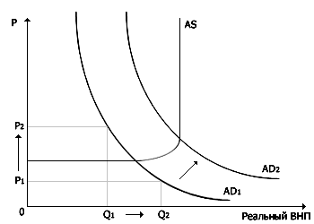
рис. 3 (инфляция спроса)
Допустим, что экономика близка к полной занятости и загруженности производственных мощностей. Рост расходов населения, предприятий, государства на потребление смещает кривую совокупного спроса вверх, растут цены.

1.5 Инфляция предложения.
Инфляция предложения (cost-push inflation) или производителей, где рост цен объясняется возрастанием издержек источника инфляции, обусловленной ростом издержек, - это увеличение номинальной заработной платы или цен на сырье и энергию.
В этом случае механизм инфляции начинает раскручиваться в силу того, что растут издержки. Возможны два исходных момента: издержки начинают расти в результате повышения заработков (давление профсоюзов, требования рабочих) или в силу удорожания сырья и топлива (рост импортных цен, изменение условий добычи, повышение транспортных расходов и т.п.) (рис. 4).
Заработная
плата
Цены на сырье, топливо
Номинальная заработная плата
Реальные доходы

Предложение товаров

Цены

Издержки производства

Цены

рис. 4
Инфляция предложения означает рост цен, спровоцированный увеличением издержек производства в условиях недоиспользования производственных ресурсов. Ее иногда так и называют инфляцией издержек производства. В последнее время тип инфляции, при котором цены растут при снижении совокупного спроса, часто встречается в мировой практике.
Теория инфляции, обусловленной ростом издержек, объясняет рост цен такими факторами, которые приводят к увеличению издержек на единицу продукции. Повышение издержек на единицу продукции сокращает прибыль и объем продукции, которое предприятия готовы предложить при существующем уровне цен. В результате уменьшается предложение товаров и услуг и увеличиваются цены. Следовательно, по этой схеме не спрос, а издержки взвинчивают цены.
Основным источником инфляции предложения являются рост заработной платы и цен за счет удорожания сырья и энергоносителей. Проиллюстрируем механизм инфляции предложения (рис. 5).
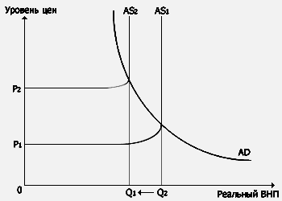

рис. 5(инфляция предложения)
Как видно из графика, повышение цены предложения (рост издержек) приводит к смещению кривой предложения вертикально вверх. В итоге, через определенное время баланс спроса и предложения вновь налаживается, но уже в точке, соответствующей более высокой цене.

Глава 2 . Социально- экономические последствия инфляции.
2.1. Последствия инфляции. Инфляция и доходы.

В экономической практике субъектам рынка важно не только всесторонне и правильно измерить инфляцию, но и соответственно оценить ее последствия и адаптироваться к ним. С этой точки зрения, прежде всего, имеют значение структурные характеристики динамики цен. При так называемой сбалансированной инфляции цены товаров растут, сохраняя прежние соотношения между собой. Особое значение при этом имеет сбалансированность их общего роста с ценами на рынке труда, в таком случае уровень реальных доходов трудящихся не снижается, хотя накопленные ранее денежные сбережения теряют свою ценность. Несбалансированная же инфляция вызывает перераспределение доходов, структурные изменения в производстве товаров и услуг, поскольку цены различных товаров постоянно изменяются по отношению друг к другу, причем в различных пропорциях. Особенно быстро растут цены на повседневные товары неэластичного спроса. Как правило, отстают от других темпы роста цен на рынках труда, что ведет к снижению уровня жизни и росту социальной напряженности.
В какой-то мере, говоря о показателях и типах инфляции, был затронут вопрос о ее последствиях, влиянии на экономику. В западных странах инфляция стала практически неотъемлемым атрибутом рыночной системы хозяйствования. Это позволяет вести речь не просто о следствии, а о некоторых специфических функциях инфляции.
Ряд экономистов придерживаются той точки зрения, что незначительная по размерам инфляция (скажем, ежегодное повышение цен составляет 3—4%), сопровождаемая соответствующим ростом денежной массы, способна стимулировать производство. В соответствии с «уравнением обмена» (Mv=PQ) некоторый рост М создает своеобразный стимул для увеличения объема выпускаемой продукции, иными словами, для увеличения Q.
При этом расширение производства будет тем значительнее, чем больше имеется неиспользуемых факторов производства. Рост массы обращающихся денег ускоряет платежный оборот, способствует активизации инвестиционной деятельности. В свою очередь, рост производства приведет к восстановлению равновесия между товарной и денежной массой при более высоком уровне цен.
Процесс этот противоречив. С одной стороны, увеличиваются денежные прибыли, расширяются капиталовложения, а с другой стороны, рост цен ведет к обесценению неиспользуемого капитала. Выигрывают не все, а прежде всего наиболее сильные фирмы, имеющие современное оборудование, наиболее совершенную организацию производства. В лучшем положении оказываются социальные группы, живущие на нефиксированные доходы, если их номинальные доходы будут расти темпом, обгоняющим рост цен.
Чтобы это понять, крайне важно понять разницу между денежным, или номинальным, доходом и реальным доходом. Денежный или номинальный доход - это количество денег, которые человек получает в виде заработной платы, ренты, процентов или прибыли. Реальный доход определяется количеством товаров и услуг, которые можно купить на сумму номинального дохода. Задумайтесь на минуту, и вам станет ясно, что если ваш номинальный доход будет увеличиваться более быстрыми темпами, чем уровень цен, то ваш реальный доход повысится. И наоборот, если уровень цен будет расти быстрее, чем ваш номинальный доход, то ваш реальный доход уменьшится.
Изменение реального дохода можно приблизительно выразить следующей формулой:
Изм. реал. дох.(%) = Изм. ном. дох.(%) - Изм. ур. цен(%)

Таким образом, если номинальный доход возрастет на 10% в течение данного года, а уровень цен увеличится на 5% за тот же период, реальный доход повысится приблизительно на 5%. И наоборот, 5-процентное повышение номинального дохода при 10-процентной инфляции понизит реальный доход примерно на 5%. Следует помнить, что сам факт инфляции снижение покупательной способности, то есть уменьшение количества товаров и услуг, которые можно купить, - не обязательно приводит к снижению личного реального дохода, или уровня жизни. Инфляция снижает покупательную способность; однако ваш реальный доход, или уровень жизни, снизится только в том случае, если ваш номинальный доход будет отставать от инфляции.
Наконец, следует отметить, что инфляция по-разному влияет на перераспределение в зависимости от того, является ли она ожидаемой или непредвиденной. В случае ожидаемой инфляции получатель дохода может принять меры, чтобы предотвратить негативные последствия инфляции, которые в противном случае отразятся на его реальном доходе. Однако этот вопрос противоречив, так как обычно, чтобы избежать потерь, вызываемых обесценением денег, производители, поставщики, посредники повышают цены, подстегивая тем самым инфляцию.
От инфляции могут выиграть люди, взявшие деньги в кредит, если не оговорено, что процент за кредит должен учитывать инфляционный рост цен. Взяв в качестве ссуды, к примеру, X млн. руб., дебитор должен вернуть через оговоренный срок взятую сумму (с процентами). Но если за это время покупательная способность рубля упадет вдвое, то сумма, которая будет возвращена банку, по своей реальной покупательной способности окажется наполовину меньше по сравнению с взятой в кредит (без учета процентов).
Весьма опасна двузначная и тем более трехзначная инфляция. В условиях двузначной инфляции большинство экономических агентов испытывают трудности с планированием доходов и расходов, в результате чего экономическая деятельность тянет к наиболее доходным и быстро окупаемым видам деятельности, и экономический спад становится весьма вероятным. Длительная трехзначная инфляция ведет вообще к постепенному сворачиванию хозяйственной деятельности в большинстве секторов экономики, в результате чего проигрывают почти все экономические агенты. А теперь подробнее рассмотрим влияние инфляции на различные социальные группы.

Инфляция и доходы.

Как я уже упомянул, инфляция наказывает людей, которые получают относительно фиксированные номинальные доходы. Иначе говоря, она перераспределяет доходы, уменьшая их у получателей фиксированных доходов и увеличения их у других групп населения.
Люди, живущие на нефиксированные доходы, могут выиграть от инфляции. Номинальные доходы таких групп населения могут обогнать уровень цен, или стоимость жизни, в результате чего их реальные доходы увеличатся. Рабочие, занятые в развивающихся отраслях промышленности и представленные мощными профсоюзами, могут добиться того, чтобы их номинальная заработная плата шла в ногу с уровнем инфляции или опережала его.
С другой стороны, от инфляции страдают и некоторые наемные рабочие. Те, кто работает в нерентабельных отраслях промышленности и лишены поддержки сильных, боевых профсоюзов, могут оказаться в такой ситуации, когда рост уровня цен обгонит рост их денежных доходов.
Выигрыш от инфляции могут получить управляющие фирм, другие получатели прибылей. Если цены на готовую продукцию будут расти быстрее, чем цены на ресурсы, то денежные поступления фирмы будут расти более быстрыми темпами, чем издержки. Поэтому некоторые доходы в виде прибыли будут обгонять волну инфляции.

2.2. Последствия ожидаемой инфляции. Инфляция и налоги.

Последствия инфляции в сфере распределения были бы не такими тяжелыми и даже устранимыми, если бы люди могли предвидеть инфляцию и иметь возможность скорректировать свои номинальные доходы с учетом предстоящих изменений в уровне цен. Если предвидеть наступление инфляции, то можно также внести изменения в распределение доходов между кредитором и дебитором, о которых мы только что говорили. Предположим, что кредитор и получатель ссуды договариваются о том, что 5% являются умеренной процентной ставкой по займу сроком на один год в том случае, если уровень цен останется неизменным. Но вследствие инфляционных процессов как кредитор, так и получатель ссуды полагают, что есть основания ожидать 6%-ного повышения цен в течение будущего года. Если банк дает заемщику ссуду в 100 руб. при 5%-ной ставке, то в конце года он получит 105 руб. Но если инфляция действительно достигнет 6% в течение этого года, то покупательная способность этих 105 руб. упадет примерно до 99 руб.
Фактически получается, что кредитор заплатит получателю ссуды один рубль за то, что последний в течение года пользовался его деньгами. Кредитор может избежать выплаты такой странной субсидии, если повысит процентную ставку в соответствие с предполагаемой уровнем инфляции. Например, назначив ставку в 11%, кредитор в конце года получит 111 руб., которые с учетом 6%-ной инфляции имеют реальную стоимость, или покупательную способность, примерно 105 руб. В этом случае за пользование 100 руб. в течение года происходит приемлемая для обеих сторон передача 5 руб., или 5%, от дебитора кредитору. Уместно отметить, что сберегательные и ссудные учреждения ввели закладные с изменяющейся процентной ставкой, чтобы защитить себя от негативного воздействия инфляции.
Между прочим, эти примеры показывают, что высокие номинальные процентные ставки являются скорее следствием инфляции, а не ее причиной.
Мой пример указывает на различие между реальной процентной ставкой, с одной стороны, и денежной, или номинальной, процентной ставкой - с другой. Реальная процентная ставка - это выражение в процентах увеличение покупательной способности, которые кредитор получает от заемщика. В нашем примере реальная процентная ставка составляет 5%. Номинальная процентная ставка - это выражение в процентах увеличение денежной суммы, которую получает кредитор. В нашем примере номинальная процентная ставка равна 11%. Разница между этими двумя понятиями состоит в том, что, в отличие от номинальной процентной ставки, реальная процентная ставка корректируется, или “дефлируется“, в соответствии с уровнем инфляции. Другими словами, номинальная процентная ставка равна сумме реальной процентной ставки и премии, выплачиваемой для компенсации предполагаемого уровня инфляции.

Инфляция и налоги.

Другой важный элемент издержек от инфляции (в условиях верных ожиданий, но неполной приспособленности институтов) возникает из-за трудностей адаптации налоговой системы к инфляционным процессам. Здесь существуют две крупные проблемы.
Во-первых, с ростом уровня цен доля налоговых выплат в общей величине реальных доходов увеличивается, рождая, таким образом, эффект прогрессивного роста налогов. Если бы налоги находились в постоянной пропорции к номинальным доходам независимо от величины последних, в этом не было бы никакой проблемы, поскольку в таком случае люди выплачивали бы одинаковый, не зависящий от уровня цен процент своих доходов в виде налогов. Но так как норма налогообложения при использовании его прогрессивной формы имеет тенденцию расти вместе с уровнем номинальных доходов, то инфляция, приводя к росту номинальных доходов, тем самым увеличивает и долю налогов в реальных доходах.
Вторая проблема связана с налогообложением капитала. Налогообложение доходов на капитал являлось сложной проблемой и в лучшие времена. При этом основным был вопрос, должны ли прибыли от капитала облагаться налогом как доходы или же по специальной, более низкой ставке. При появлении в экономике инфляции эта проблема ещё более усложняется, так как рост капитала, связанный с приращением рыночной стоимости активов, реагирует на инфляцию более оперативно, чем реальные прибыли. Ни одной стране не удалось добиться существенного успеха в нейтрализации последствий влияния инфляции на налогообложение капитала. Некоторые специалисты в области налогов даже считают, что наибольший ущерб от инфляции заключается именно в том, что она увеличивает фактическое налогообложение капитала.

2.3. Кривая Филипса.

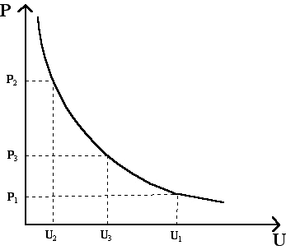
Инфляция оказывает сильное воздействие на занятость. Эмпирические исследования показали, что между уровнем занятости и инфляцией существуете определенная взаимосвязь. Инфляция держится на низком уровне при высокой безработице, и наоборот. В 1958 году английский экономист А. Филипс предложил графическую модель инфляции спроса, выражающую связь между уровнем безработицы и темпами роста средней заработной платы. Используя в своей работе данные английской статистики за 1850-1860 гг. он построил кривую, наглядно показывающую обратную зависимость между изменением ставок заработной платы и уровнем безработицы. Позднее из этой зависимости американскими экономистами П. Самуэльсоном и Р. Солоу был сделан вывод, что кривая Филлипса описывает выбор между инфляцией и безработицей, когда уменьшить одну можно лишь увеличив другую. Причиной такой зависимости заключается в том, что при высокой безработице заработная плата держится на низком уровне, что вызывает замедление роста цен. По кривой А. Филлипс установил, что увеличение безработицы в Англии сверх 2.5-3% приводило к резкому замедлению роста цен и заработной платы. Таким образом, правительство может использовать увеличение инфляции для борьбы с безработицей. Позднее этот вывод теоретически аргументировал экономист Р. Липси.
Рис. 6
Также Р. Солоу и П. Самуэльсоном была создана модификация кривой Филлипса для разработок экономической политики. Они заменили в этой кривой ставки заработной платы на темп роста товарных цен, или инфляцию. При помощи этой кривой стало возможным рассчитывать равновесие между достаточно высокими уровнями занятости и производства и определенной стабильностью цен.
Если правительство рассматривает уровень безработицы U₁ (ему соответствует темп роста цен Р₁) в стране излишне высокий, то для его понижения проводятся бюджетные и денежно кредитные мероприятия, стимулирующие спрос (см. рис.6).
Так, увеличивая поток инвестиций, государство может побудить предприятия к расширению производства и сбыта, а значит, увеличению рабочих мест. Норма безработицы снижается до уровня U₂, но одновременно темпы инфляции возрастают до Р₂. Такие манипуляции могут вызвать "перегрев" экономики и как следствие кризисные явления. Такая ситуация вынуждает правительство ввести кредитные ограничения, сократить расходы из государственного бюджета и т.д. В результате этих возвратных действий правительства уровень цен снизится до уровня Р_{З,} а безработица возрастет и ее норма составит U₃.
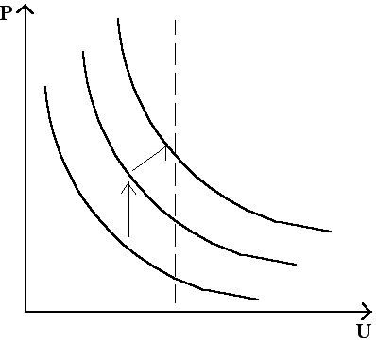
Неоднократная практика экономического регулирования показала, что этот метод может быть применен только на короткие периоды, поскольку в долгосрочном плане (5-10 лет) несмотря на высокий уровень безработицы, инфляция продолжает нарастать, что объясняется целым рядом обстоятельств. Среди этих обстоятельств необходимо выделить политику стимулирования совокупного спроса. Стремление правительства ценой инфляции "купить" более низкий уровень безработицы успешны только тогда, когда у хозяйствующих агентов удается создать так называемые "ложные ожидания": а попросту - обмануть. Пока потенциальные работники не поймут, что условия, на которые они согласились, на самом деле не лучше тех, которые они раньше отвергали, занятость будет расти. Но она тут же упадет до первоначального уровня, как только занятые обнаружат, что возросшая привлекательность рабочих мест - иллюзия, порожденная инфляцией. Таким образом, долговременного сокращения безработицы не произойдет, а инфляция останется. Особое внимание на эти взаимосвязи обратил еще в 60е гг. американский экономист М. Фридман, который подчеркивал неэффективность борьбы с безработицей путем "накачивания" совокупного спроса инфляционными мероприятиями. Ведь в момент, когда население преодолевает свои ложные ожидания, трезво оценивает, что повышение номинальных ставок не адекватно повышению покупательной способности их заработной платы, инфляция станет сопровождаться не ростом предложения труда, а наоборот - его сокращением - т.е. растущей безработицей.
Рис. 7
Именно М. Фридману принадлежит идея построения "вертикальной кривой Филлипса". В случае если государство пытается поддержать уровень безработицы на высоком уровне, повышаются инфляционные ожидания и требования к зарплате - кривая Филлипса сдвигается вверх. Вновь возрастает инфляция, снова усиливаются инфляционные ожидания рабочих и повышаются их требования к зарплате.
Кривая Филлипса продолжает перемещаться вверх. Теперь при всяком уровне безработицы кривая Филлипса будет выше и выше, что графически отображается "вертикальной кривой Филлипса" (см. рис.7).
Установлено, что кривая Филлипса может быть использована для борьбы с безработицей лишь в условиях умеренной инфляции с постоянным темпом. Кривая не работает при неожиданных потрясениях - темп инфляции возрастает так же неожиданно и может сопровождаться ростом безработицы. Иными словами, соотношение, установленное кривой Филлипса не действительно для длительных периодов времени.
Итак, взаимосвязь между безработицей и инфляцией, которую иллюстрирует кривая Филлипса, оказалась крайне нестабильной, так, в 60-е и 70-е годы во многих странах мира одновременно росли как безработица, так и инфляция (стагфляция). Переливание безработицы в инфляцию опасно для экономики из-за непредсказуемых последствий. Вследствие этой негативной черты - "компромисса между инфляцией и безработицей", - правительства большинства западных стран, перешли к теории естественного уровня безработицы, которая используется по сей день.
Суть теории состоит в том, что в долгосрочном плане приемлемый уровень инфляции возможен только при естественном уровне безработицы. "Естественный уровень безработицы - это доля безработных, которая соответствует целесообразному уровню полной занятости в экономике". Естественный уровень безработицы должен определяться структурой рынка рабочей силы с учетом информации о потребностях в различных отраслях. Необходимо заметить, что и эта политика, т.е. обеспечение естественного уровня безработицы и снижение уровня инфляции до умеренных и стабильных не всегда достигает своих целей. При всех положительных факторах этого метода у него существует довольно-таки важный недостаток: при достижении естественного уровня безработицы инфляция продолжает некоторое время как бы по инерции усиливаться - ее темпы не могут быстро сократиться.

Заключение.
Таким образом, из изложенного выше видно, что инфляция - это сложный многопрофильный процесс, наносящий серьезный ущерб экономике страны, ее населению. Инфляция в настоящее время в той или иной степени охватывает практически все страны мира. Борьба с ней с целью ее снижения требует больших сил и материальных затрат.
С начала капиталистической эпохи производства за инфляцией укрепилось понятие, как о негативном процессе, рождающего социальные катастрофы. Однако вопреки этой точке зрения в развитых капиталистических странах, в соответствии с последними достижениями экономической мысли, сознательно поддерживается необходимый уровень инфляции, что стало возможным в большей части в силу развития и усовершенствования аппарата и инструментов её контроля.
И сейчас в ходе последних событий, как никогда остро стоит проблема по предотвращению новых скачков инфляции, что напрямую связано с проведением неотложных мер по преодолению кризиса, и его последствий, стабилизации экономики России в целом, стабилизации ее финансовой системы, росту и развитию промышленности. Подходов к решению данной задачи разными экономистами предлагается не мало. Но сложность решения в выборе программы дальнейшего развития экономики страны и соответствующих рычагов и мер по преодолению кризиса, заключается в том, что они тесно взаимосвязаны с политическим курсом страны: развитие по рыночному курсу или путь к государственному регулированию экономики. Споры об оптимальных вариантах и сочетаниях мероприятий в данной области занимают на сегодняшний день умы как простых граждан, так и ведущих экономистов России и мира.
Оценит предпринятые действия время, и одним из основных показателей по оценке эффективности проводимых мер будет понижение уровня инфляции.
Управление инфляцией представляет важнейшую проблему денежно-кредитной и в целом экономической политики. При этом необходимо учитывать многосложный и много факторный характер инфляции, поскольку в ее основе лежат не только монетарные, но и другие факторы. При всей значимости сокращения государственных расходов, постепенного сжатия денежной эмиссии требуется проведение широкого комплекса антиинфляционных мероприятий. Среди них – стабилизация и стимулирование производства, совершенствование налоговой системы, создание рыночной инфраструктуры, повышение ответственности предприятий за результаты хозяйственной деятельности, проведение определенных мер по регулированию цен и доходов.
В заключение хочу отметить, что методы регулирования инфляции будут эффективны лишь в случае их адекватного соответствия ее сущностным причинам. Поскольку инфляция в нашей стране носит, во-первых, структурно-системный характер, то есть порождена сложившейся структурой экономики и действовавшей длительное время системой управления хозяйством, и только во-вторых, традиционными монетарными факторами, рычаги регулирования этого процесса должны базироваться на снятии всех барьеров на пути действия рыночных механизмов, обеспечении условий структурной перестройки экономики и включать в себя широкий спектр кредитно-денежных и бюджетно-финансовых регуляторов.
Как заявил недавно экономист Александр Лившиц, Россия к 2007 году может выйти на полную конвертируемость национальной валюты, то есть рубля. Но при этом, в России должны соблюдаться ряд необходимых условий. Например, инфляция в стране должна быть не более 5-6%, а не 10% в год, как сейчас.

Список использованной литературы.

- «Экономическая теория»: Учебник / Под общ. ред. акад. В.И. Видяпина, А.И. Добрынина, Г.П. Журавлевой, Л.С. Тарасевича – М.: ИНФРА-М, 2001
- «Экономика» С. Фишер, Р. Дорнбуш, Р. Шмалензи, изд. «Дело», 1999.
- «Курс экономической теории »: Учебник / Под общ. ред. М.Н. Чепурина, Е.А. Киселевой – 4-е дополненное и переработанное издание – Киров: «АСА», 1999 г.
- «Инфляция и антиинфляционная политика в России» /Под ред. Л.Н. Красавиной. – М.: Финансы и статистика. 2000 г.
- «Экономика» П. М. Самуэльсон 1999 г. т.1, гл.15, 19; т.2, гл.36,39.
- Вестник статистики. - 1999. - № 3-с 60.
- Известия. – 1999. – 24 апреля.
- Известия. – 2001. – 30 октября.
- Санкт-Петербургские Ведомости № 02 (2391) от 5 января 2001 г.
- Финансовые известия. – 2001. – 3 июля.
- «Основы экономической теории» М.А. Сажина, Г.Г. Чибриков М.: Экономика, 1998 г.
- Учебник по курсу «Экономическая теория» под ред. А.С. Булатова, изд. «Бек» М. 2000 г.
- Российский экономический журнал. - 2000. - № 5.
- Предпосылки и последствия инфляционных процессов в России. В. Пашковский - Общество и экономика. – 2000 г. - №1
- «Инфляция: Современный взгляд на вечную проблему». С.Р. Моисеев, изд. “Маркет ДС”. 2004 г.
- Финансовый анализ причин инфляционного процесса в российской экономике. Д.В. Орусов - Финансы и кредит. – 2000. - №3.
- Инфляция и методы её регулирования. В.Д.Адрианов - ЭКО. – 1999. - № 7

Приложение*
Таблица №1.
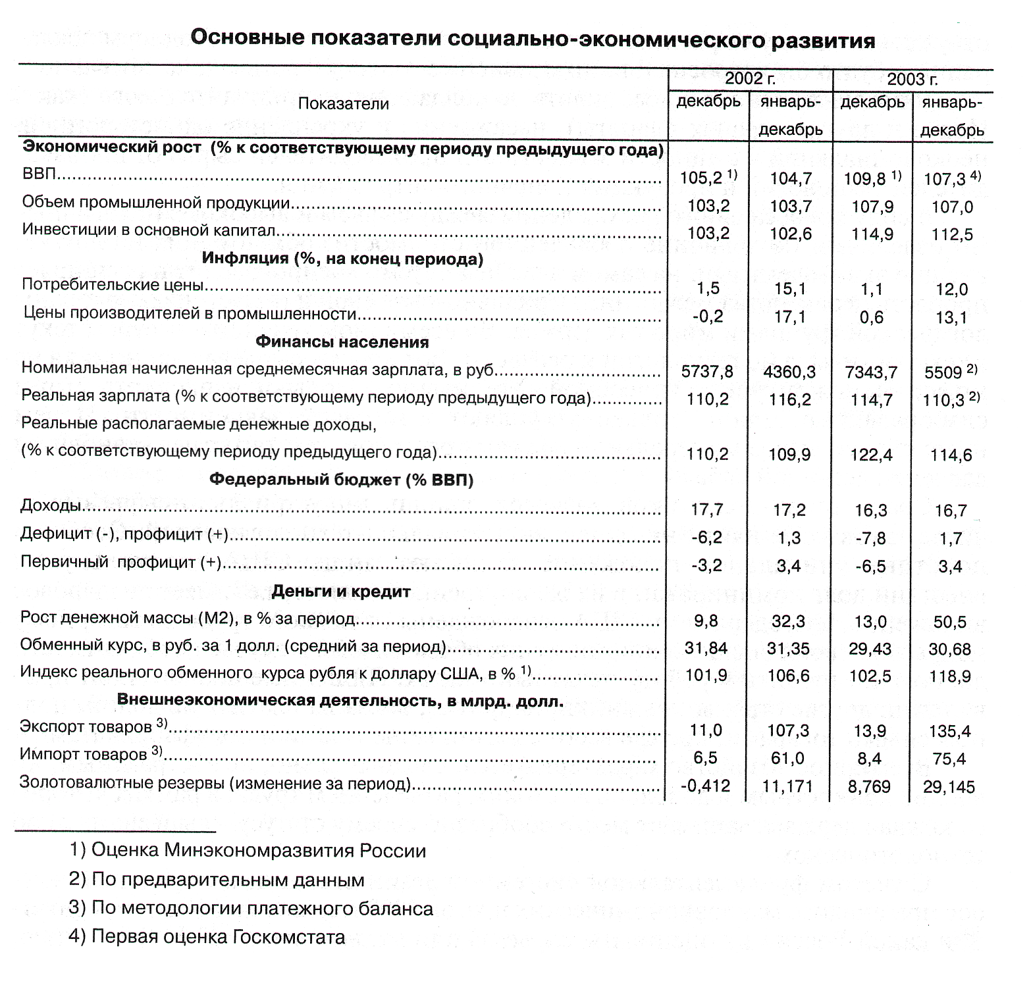

Таблица № 2.
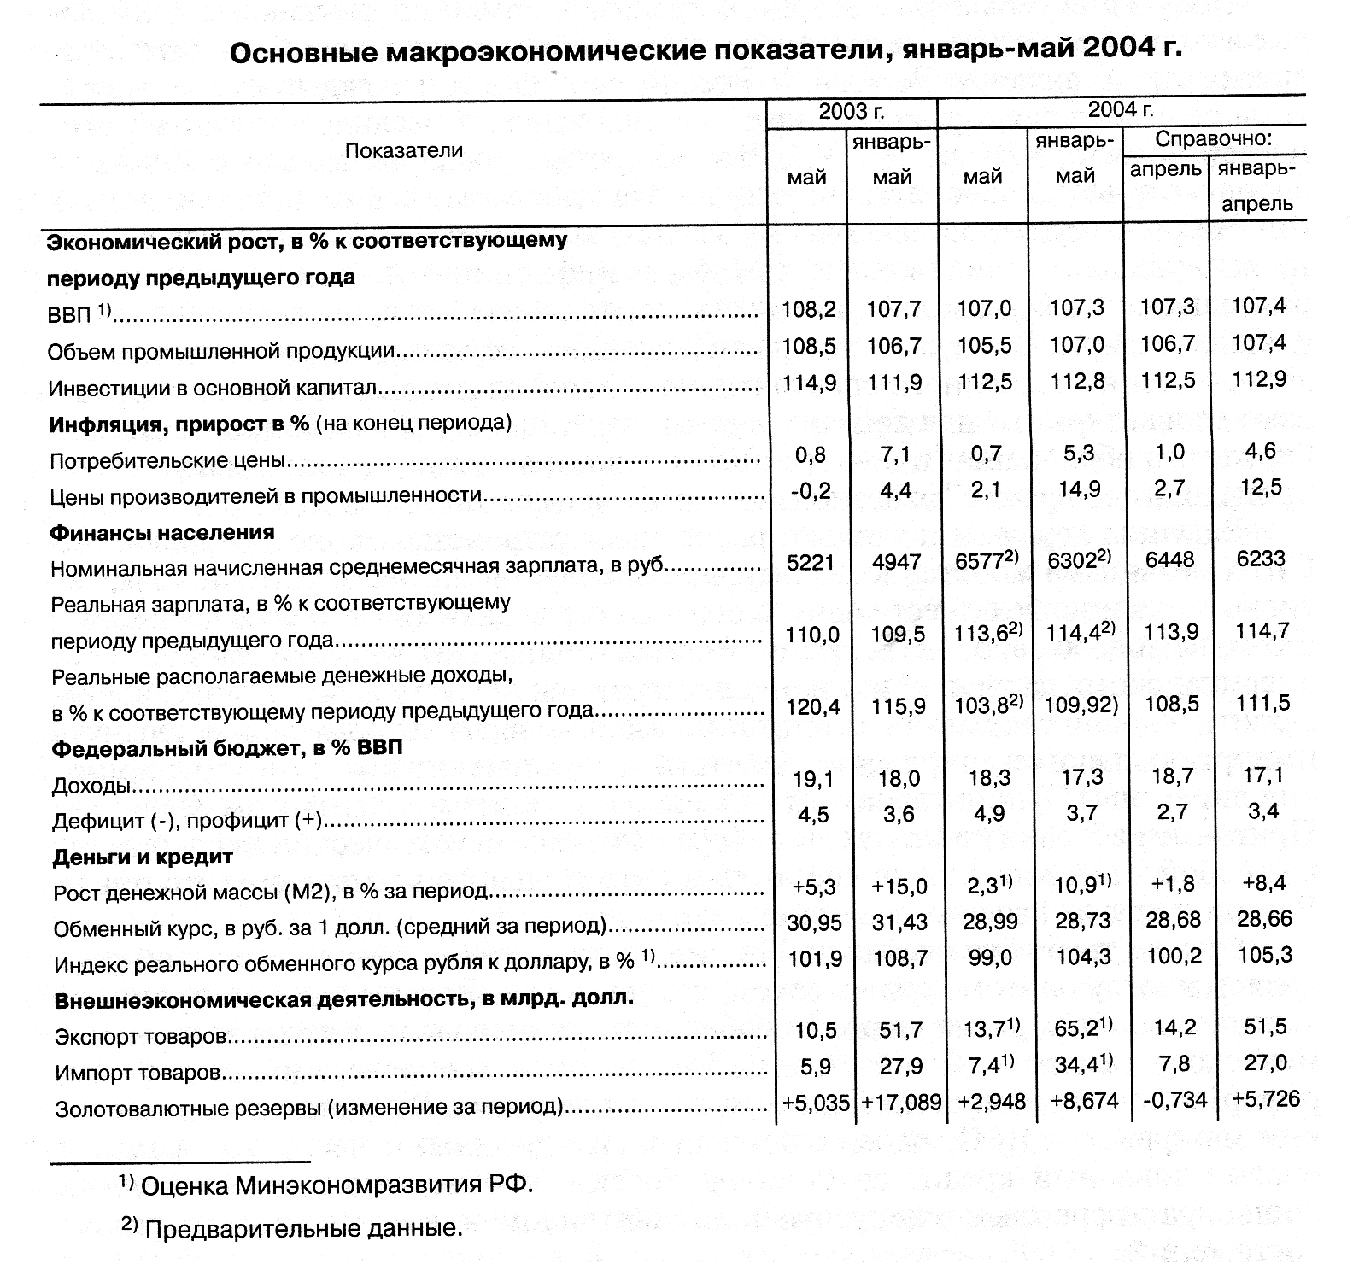

Таблица № 3.
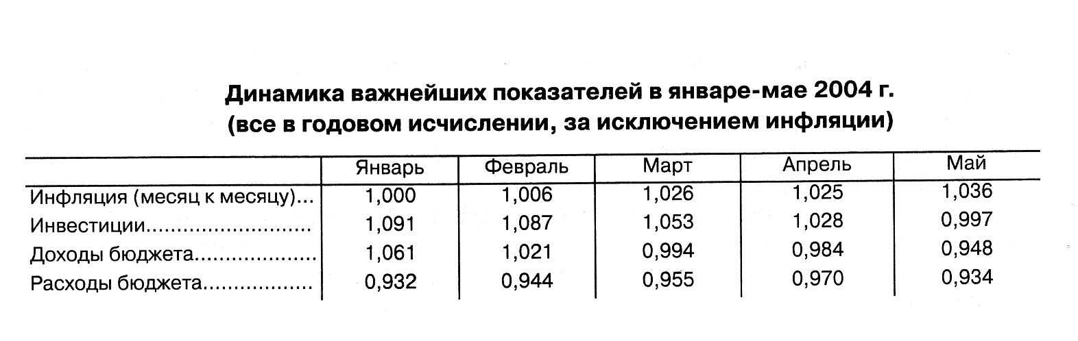

Основные виды инфляции В зависимости от характера инфляции и темпов нарастания инфляционных процессов различают следующие типы инфляции:

Ползучая инфляция, для которой характерны относительно невысокие темпы роста цен, примерно до 10 или несколько больше процентов в год. Такого рода инфляция присуща большинству стран с развитой рыночной экономикой, и она не представляется чем-то необычным. Данные 70-е, 80-е и начало 90-х гг. по США, Японии и западноевропейским странам, как раз и говорят о наличии ползучей инфляции. Средний уровень инфляции по странам Европейского союза составил за последние годы (1994-1996 гг.) около 3%.
- Галопирующая инфляция в отличие от ползучей трудноуправляемая. Темп ее роста, как правило, выражается двухзначными цифрами. Такие высокие темпы в 80-х гг. наблюдались, к примеру, в ряде стран Латинской Америки, некоторых странах Южной Азии. По данным Госкомстата России, индекс потребительских цен в нашей стране в 1992 г. до 2610%. Высокий и неравномерный рост цен сохранялся и в последующие годы (1993-1995 гг.).
Галопирующий рост цен не имеет строго обозначенных количественных параметров. Инфляционные процессы проявляют себя неодинаково в странах с различным уровнем развития, разной социально-экономической структурой, с несхожим механизмом регулирования ценовых процессов. В послевоенный период капитализм пережил две большие волны инфляции: при переходе от военной экономики к экономике рыночного типа (1945-1952 гг.) и под воздействием “нефтяных шоков”, резко перетряхнувших всю структуру мировых и внутренних цен (1974-1981 гг.). Но западным странам удалось утихомирить инфляционные процессы, используя различные методы антиинфляционного регулирования. Для небольших стран, например Швеции, важно было избежать “импортируемой инфляции”, для чего использовалось повышение курса национальной валюты. Другие страны, например США, ФРГ, прибегали к методам сдерживания инфляции посредством денежно-кредитной финансовой политики.
- Наибольшую опасность представляет гиперинфляция. Ее условный рубеж - ежемесячный (в течение 3-4 месяцев) рост цен свыше 50%, а годовой выражается четырехзначными цифрами. Особенность гиперинфляции состоит в том, что она становится практически неуправляемой; обычные функциональные взаимосвязи и привычные рычаги управления ценами не действуют. На полную мощность работает печатный станок, развивается бешеная спекуляция. Производство дезорганизуется. Чтобы остановить или притормозить гиперинфляцию, приходится прибегать к чрезвычайным мерам. Но нет однозначного представления о том, как именно бороться с гиперинфляцией. Предлагаются различные, нередко весьма противоречивые рецепты.
Чтобы опередить неизбежное, ожидаемое всеми повышение цен, владельцы “горячих” денег стремятся как можно быстрее избавиться от них. В результате разворачивается ажиотажный спрос; раскупаются в первую очередь те товары, которые могут служить средством частного сохранения сбережений (недвижимость, предметы искусства, драгоценные металлы). Люди действуют под давлением “инфляционного психоза”, а это подстегивает рост цен, и инфляция начинает кормить сама себя.
Инфляция представляет собой весьма сложный, необычайно противоречивый феномен. Не следует проводить прямой аналогии между инфляцией цен и эмиссией денег, хотя в литературе этого различия подчас не делается.
Денежная эмиссия в нашей стране выросла с 28 млрд. рублей в 1990 году до 89 млрд. в 1991 году и 1513 млрд. и 1992 году. В 1995 году она составила 45 576 млрд. рублей. При этом денежная масса отставала от реальных потребностей в силу опережающего роста цен. Все это усиливало инфляционные процессы.

1 В учебнике по курсу «Экономическая теория» под ред. А. С. Булатова я столкнулся с таким названием инфляции предложения, как инфляция издержек. с. 385.
Несмотря на то, что первоначально кривая Филлипса относилась к взаимосвязи между темпами роста заработной платы и уровнем безработицы, название позже было распространено на все кривые, относящиеся к инфляции и безработице.
«Экономика» С. Фишер, Р. Дорнбуш, Р. Шмалензи стр.602

